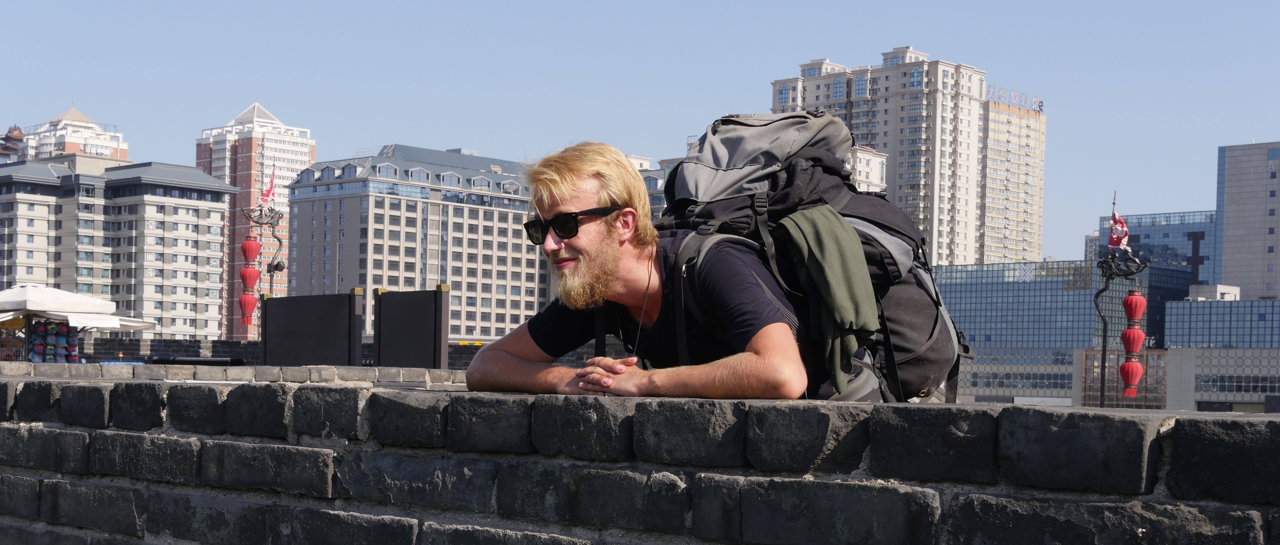
Tisková zpráva 11. 9. 2016

Moderní poutník Ladislav Zibura se vydal pěšky za buddhisty a komunisty

1 500 kilometrů pěšky napříč Nepálem a Čínou ušel český poutník a spisovatel Ladislav Zibura. Během tříměsíční cesty strávil desítky nocí u úplně cizích rodin doma, několikrát na něj vyjela policie a dostal se do turisty zcela nepoznamenaných vesnic. O své cestě píše knihu, kterou naváže na svůj debut 40 dní pěšky do Jeruzaléma. V říjnu pak vyráží na turné do 50 měst České republiky a Slovenska.
“Nepál i Čína nabízí ohromné plochy zcela nepoznamenané turismem. V případě Nepálu se totiž jezdí jen do hor, v případě Číny do měst. A tak jsem se rozhodl objevit přesně ta místa, která turisté neznají. Na mnoho z nich se dá dostat jen pěšky,” přibližuje Zibura volbu své trasy. Filozofie jeho cest je jednoduchá – tráví co nejvíc času s místními lidmi, spí v jejich domovech a poznává díky tomu jejich kulturu nezprostředkovaně a zevnitř. Každý den ujde pěšky desítky kilometrů, často přitom vůbec nemá konkrétní cíl.
“Je to přesně opačně, než kdybych někde byl s cestovní kanceláří. Chodím sám, pomalu a památkám se vyhýbám, protože tam jsou turisté. Naučil jsem se proniknout mezi místní lidi, žiju s nimi. Zažívám přitom ohromnou svobodu a nezávislost,” popisuje Zibura atmosféru svých cest. Své zážitky nyní zpracovává v knize “Pěšky mezi buddhisty a komunisty,” kterou v listopadu vydá nakladatelství Albatros Media. Chce navázat na úspěch předchozí knihy, které se prodalo přes 15 000 kusů, což z ní dělá jeden z nejúspěšnějších českých cestopisů vůbec. Se svými stand-up projekcemi se Zibura také vydává na turné po republice.
24letý Zibura vloni na cestovatelské scéně zapůsobil jako zjevení – z ničeho nic se objevil prakticky ve všech českých médiích a začal vyprodávat sály pro stovky lidí po celé republice. Své zážitky z poutí do Santiago de Compostela, Říma a Jeruzaléma totiž představoval s nebývalou dávkou humoru, díky čemuž si získal pozornost širokého publika. Když se letos vydával do Nepálu a Číny, jen na Facebooku ho sledovalo už 40 000 lidí. I přes jistý recesistický nádech jsou jeho cesty pozoruhodné také jako cestovatelské expedice. Pěším poutím na jiných kontinentech se Zibura věnuje jako jeden z mála lidí na světě.

Ladislav Zibura

Ladislav Zibura se narodil 15. června 1992 v Českých Budějovicích. V 16 letech s přáteli začal pořádat festival Budějovický Majáles, ze kterého se jim podařilo vybudovat jednu z největších neziskových akcí v České republice. Na svou první pouť Zibura vyrazil v roce 2011, krátce po maturitě. 900 kilometrů dlouhá cesta do Santiago de Compostela ho nadchla a rozhodl se v poutnictví pokračovat.
Navázal třemi dalšími cestami – v roce 2012 se pěšky vypravil na 1 400 kilometrů dlouhou cestu z domova do Říma, v roce 2013 ujel 3 000 kilometrů na kole na cestě k Severnímu moři a nazpět, v roce 2014 pak pěšky ušel 1 400 kilometrů na cestě do Jeruzaléma. Mladého poutníka nemotivuje víra, nýbrž touha po dobrodružství a poznávání lidí.
V roce 2015 dokončil studium žurnalistiky na Masarykově univerzitě a o jeho příběh se začala zajímat široká veřejnost. Zibura se mimo jiné objevil i v Show Jana Krause a Všechnopárty, proslul také svým recesistickým výstupem v soutěži AZ-kvíz. Se svými neotřelými cestovatelskými projekcemi plnými vtipu vyprodával kina po celé republice. Když v listopadu vyšla jeho první kniha o cestě do Jeruzaléma, náklad se vyprodal během tří dní, a kniha už po dvou měsících překročila hranici bestselleru.
V květnu 2016 se Zibura vydal do Nepálu a Číny, kde nakonec strávil tři měsíce a ušel pěšky 1 500 kilometrů.

Kontakty

Recenze na první knihu
http://www.databazeknih.cz/knihy/40-dni-pesky-do-jeruzalema-262550
Rozhovor o Nepálu
https://travelbible.cz/ladislav-zibura/
Rozhovor o Číně
http://magazin.aktualne.cz/ladislav-zibura-rozhovor-cina/r~a06553544db811e682470025900fea04/

